Origins of the Oral Torah, Part III: Did People Keep Torah and Mitzvot in the Time of Tanach?

1) Nechemiah 8:14-17

יד) וַיִּמְצְאוּ כָּתוּב בַּתּוֹרָה אֲשֶׁר צִוָּה ה' בְּיַד־מֹשֶׁה אֲשֶׁר יֵשְׁבוּ בְנֵי־יִשְׂרָאֵל בַּסֻּכּוֹת בֶּחָג בַּחֹדֶשׁ הַשְּׁבִיעִי:
טו) וַאֲשֶׁר יַשְׁמִיעוּ וְיַעֲבִירוּ קוֹל בְּכָל־עָרֵיהֶם וּבִירוּשָׁלִַם לֵאמֹר צְאוּ הָהָר וְהָבִיאוּ עֲלֵי־זַיִת וַעֲלֵי־עֵץ שֶׁמֶן וַעֲלֵי הֲדַס וַעֲלֵי תְמָרִים וַעֲלֵי עֵץ עָבֹת לַעֲשֹׂת סֻכֹּת כַּכָּתוּב:
טז) וַיֵּצְאוּ הָעָם וַיָּבִיאוּ וַיַּעֲשׂוּ לָהֶם סֻכּוֹת אִישׁ עַל־גַּגּוֹ וּבְחַצְרֹתֵיהֶם וּבְחַצְרוֹת בֵּית הָאֱלֹקים וּבִרְחוֹב שַׁעַר הַמַּיִם וּבִרְחוֹב שַׁעַר אֶפְרָיִם:
יז) וַיַּעֲשׂוּ כָל־הַקָּהָל הַשָּׁבִים מִן־הַשְּׁבִי סֻכּוֹת וַיֵּשְׁבוּ בַסֻּכּוֹת כִּי לֹא־עָשׂוּ מִימֵי יֵשׁוּעַ בִּן־נוּן כֵּן בְּנֵי יִשְׂרָאֵל עַד הַיּוֹם הַהוּא וַתְּהִי שִׂמְחָה גְּדוֹלָה מְאֹד:

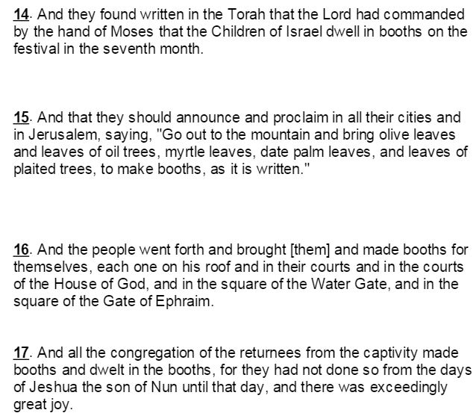

2) R. Zadok ha-Kohen of Lublin (1823-1900), Excerpts from Resisei Layla, Machshavot Charutz, and Likkutei Ma’amarim (from Dr. Yaakov Elman, “R. Zadok Hakohen on the History of Halakha,” Tradition 21:4 (1985))

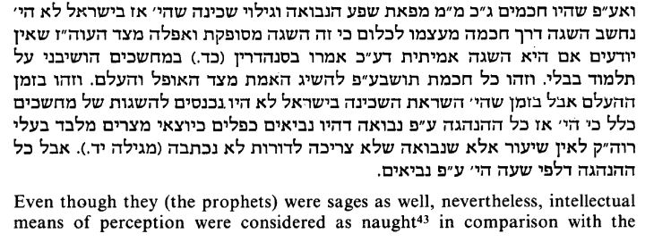
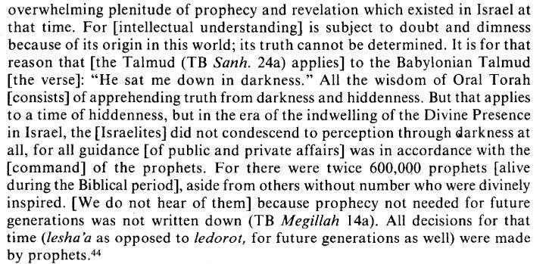

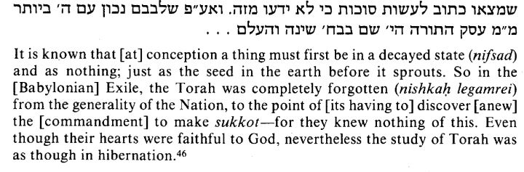

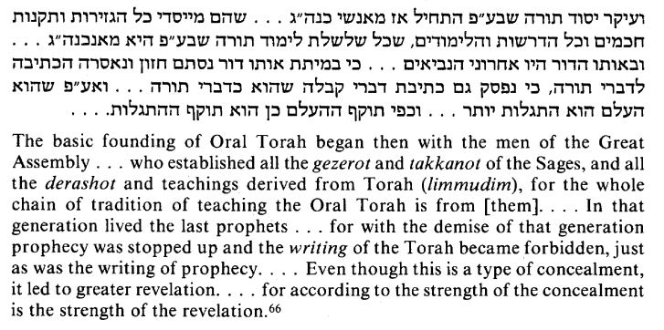

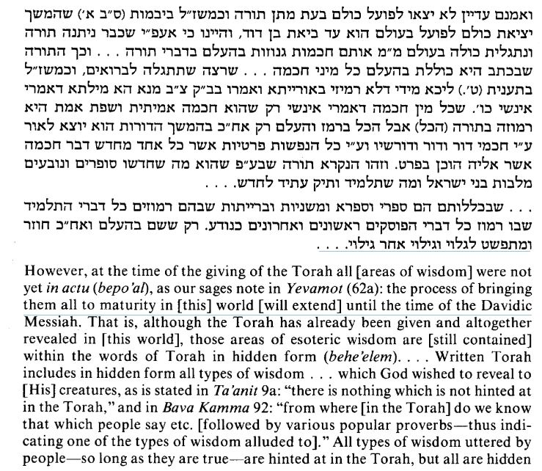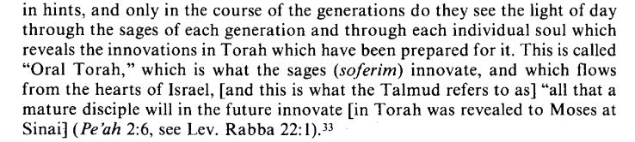

3) R. Avraham Yitzchak ha-Kohen Kook (1865-1935), Excerpt from Orot, “Chacham Adif mi-Navi” (trans. from Michael Walzer, et. al, ed., The Jewish Political Tradition Vol. I)

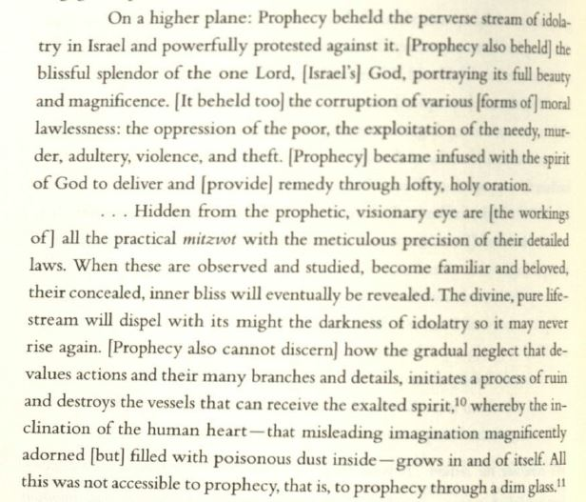

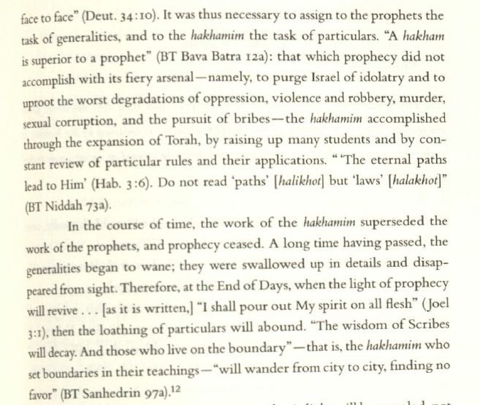
4) R. Kook, excerpt from Orot, “Le-Mahalach ha-Ideot be-Yisrael”

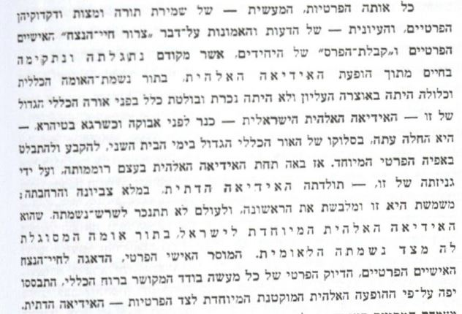

“all of those practical details of keeping Torah and mitzvoth, and care about the particulars -- and study of the beliefs about eternal life for specific individuals, and reward [in the afterlife] for individuals, which previously were revealed and established in life within the divine ideal, through the spirit of the nation as a whole, and which were collected and subsumed in that elevated treasury and were not recognizable and did not protrude at all in the face of this great universal light (the Jewish Godly idea) like a lamp is outshone by a torch or a candle in broad daylight, began now, with the receding of the great universal light in the Second Temple Period, to be established in their special individual character. When the Godly idea at its apex was hidden, the result was the religious idea.”

5) R. Kook, excerpt from Iggerot ha-Reayah, Letter 90

אמרת שלפי דברַי התורה הולכת ומתפתחת, וחס וחלילה לא אמרתי מעולם דבר זר כזה. מושג ההתפתחות, שרגיל העם ליחש, הוא מאורע של פנים חדשות, המביא קלות ראש. ומה שאנכי אומר, שהידיעה העליונה, הסוקרת כל המעשים מראש ועד סוף, היא סובבת את כל התולדות כולם, היא אמתת קבלת עול מלכות שמים, שהוכנו מראש כל הסיבות שיסבבו ההבנות וההרגשות לבא לידי החלטות בכל דור ודור כראוי וכנכון. על כן אי-אפשר לאמתתה של תורה להתגלות כי אם בהיות עם ד' כולו בארצו, מבונה בכל תיקוניו הרוחניים והחומריים גם יחד, שאז תשוב תורה שבע"פ לאיתנה, לפי הכרת בית דין הגדול, היושב במקום אשר יבחר ד', על כל דבר אשר יפלא למשפט, ואז אנו בטוחים שכל תולדה חדשה תהיה מוכתרת בכל עז ובכל קודש, כי קודש ישראל לד'. ואם תפול שאלה על איזה משפט שבתורה, שלפי מושגי המוסר יהיה נראה שצריך להיות מובן באופן אחר, אז אם באמת על פי בית דין הגדול יוחלט שזה המשפט לא נאמר כי אם באותם התנאים שכבר אינם, ודאי ימצא על זה מקור בתורה, והסכמת המאורעות עם כח בית דין ודרישת המקרא יחד אינם דברים שמזדמנים במקרה, כי אם הם אותיות מחכימות מאורה של תורה ואמתת תורה שבע"פ, שאנו חייבים לשמע לשופט אשר יהיה בימים ההם, ואין כאן "התפתחות" של גריעותא. אבל מי שבא לדון בזמן הזה, שאנחנו מדולדלים וחיינו הכלכליים אינם נערכים לשם חיים לגבי מצב האומה בצביונה הראוי, על פי אותן הדרישות הרוממות, הוא נכון למועדי רגל, ורחמנא ליצלן מהאי דעתא

“You said that according to my worlds the Torah continues and develops. Chas Vi-Chalilah! I never said such a thing. The concept of development, as it is understood by the people, is an event of a new entity which brings lack of seriousness. What I say, is that the supernal knowledge that scours all actions from beginning to end is what causes all of human history. It is the truth of accepting the sovereignty of heaven that all causations that cause understanding and emotions that lead to each generation making the proper decisions were prepared in advance. Therefore, it is impossible for the truth of Torah to be revealed except when the nation of Hashem is entirely on its land, built with all of its spiritual and material corrections together, that then Torah She-ba’al peh will return to its strength according to the understanding of the High Court that sits in the place that Hashem will choose to deal with matters too difficult for lower courts to judge. At that time we may be certain that any new interpretation will be crowned with all might and holiness, because Israel is holy to the Lord. And if a question arises about some law of the Torah, which ethical notions indicate should be understood in a different way, then truly, if the Great Court decides that this law pertains only to conditions which no longer exist, a source in the Torah will certainly be found for it. The conjunction of events with the power of the courts and interpretation of the Torah is not a coincidence. They are rather signs of the light of the Torah and the truth of the Torah’s oral law, for we are obligated to accept [the rulings] of the judge that will be in those days, and this is not a deleterious development. But whoever wishes to judge in these times – when we are poor and our economic life is not ordered as it would be were the state of the nation in its proper form, according to the same exalted requirements, ‘it is ready for those whose foot slips.’ God save us from this view.”

